Archivní číslo vzorku
Odběrové číslo vzorku | Vz.16
Pořadové číslo karty vzorku v databázi | 1517
Místo | Lednice, zámecký areál
Objekt | Zděná konstrukce v zámeckém parku
Místo odběru popis | Vzorek č. Místo odběru, popis a zadání: Místo odběru – foto:  VZ. 3 Místo odběru: plot, sloupek, druhý od brány 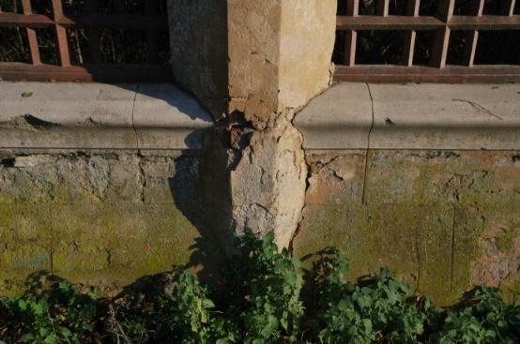  Zadání: stratigrafie, identifikace pojiva malty  VZ. 4 Místo odběru: plot druhé pole krycí deska 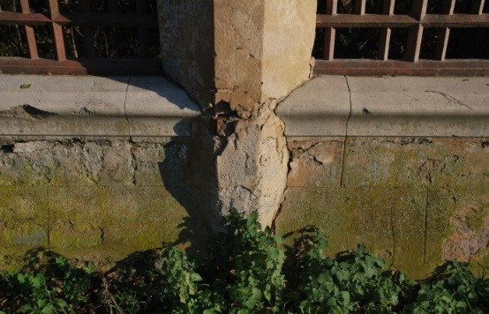  Zadání: stratigrafie, identifikace pojiva malty  VZ. 5 Místo odběru: plot druhé pole omítky s bosáží 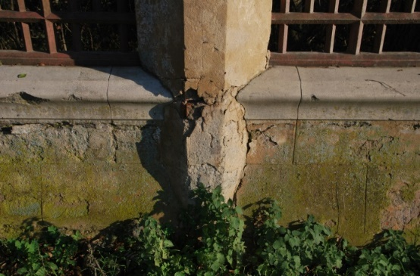  Zadání: stratigrafie, identifikace pojiva malty  VZ. 6 Místo odběru: sloupek plotu, jádrová malta 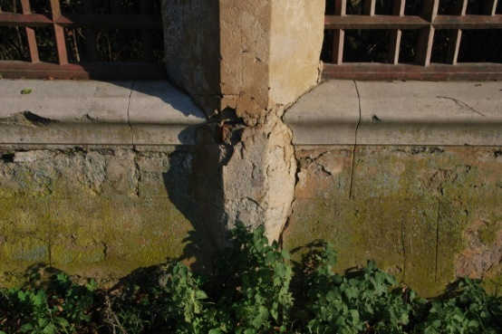  Zadání: identifikace pojiva malty  VZ. 11 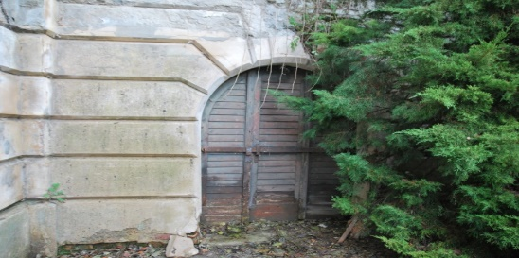 Místo odběru: terasa, fasáda pravý vchod, první bosa, pemrlovaný překryv  Zadání: stratigrafie, identifikace pojiva malty  Vz. 15 Místo odběru: terasa, sloupek 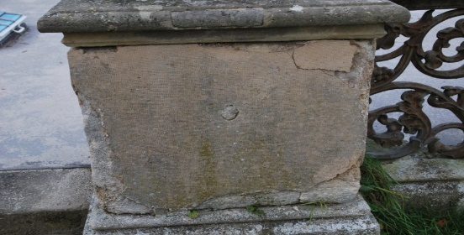 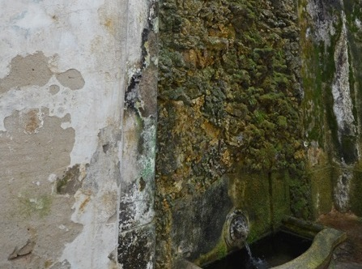  Zadání: stratigrafie, identifikace pojiva malty  Vz.16 Místo odběru: stěna vedle krápníkové fontány  Zadání: stratigrafie, identifikace pojiva malty  Vz.17 Místo odběru: bosa schodiště do skleníku 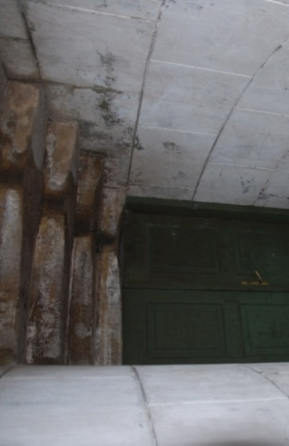  Zadání: stratigrafie, identifikace pojiva malty  Vz.18 Místo odběru: plocha niky u kašny s Rebekou 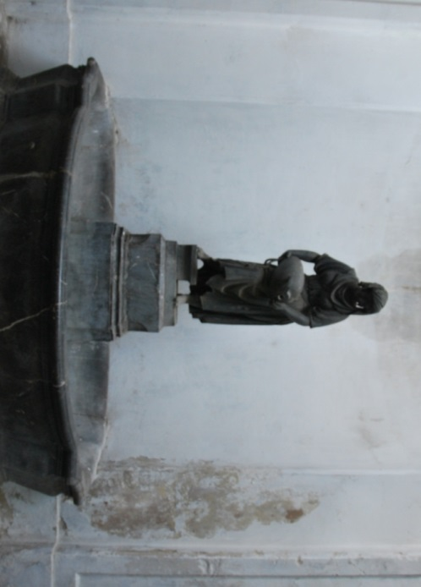  Zadání: stratigrafie, identifikace pojiva malty  Vz.19 Místo odběru: pilíř vedle vchodových dveří do parku 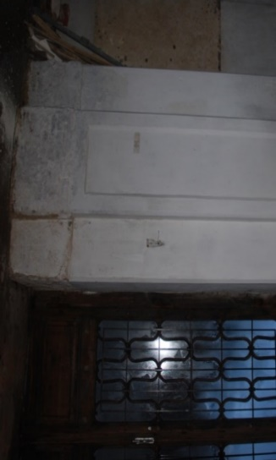  Zadání: stratigrafie, identifikace pojiva malty
Místo odběru foto
Typ díla | Nástěnná malba
Typ podložky (v případě vzorků povrchových úprav / barevných vrstev)
Datace objektu
Zpracovatel analýzy | Bayer Karol
Datum zpracování zprávy k analýze | 9. 2. 2017
Číslo příslušné zprávy v databázi zpráv | 2017_34

Výsledky analýzy
Vz.16 | Místo odběru: stěna vedle krápníkové fontány  Zadání: stratigrafie, identifikace pojiva malty

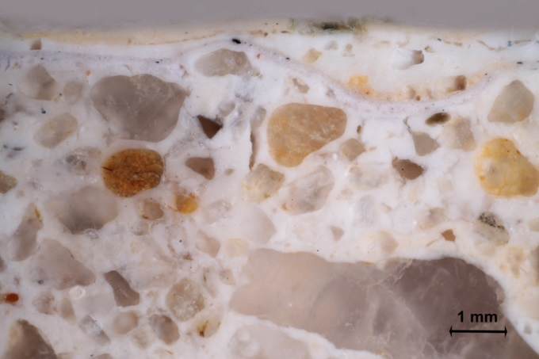  Mikrofoto v bílém odraženém světle, nábrus, fotografováno při zvětšení 100x | 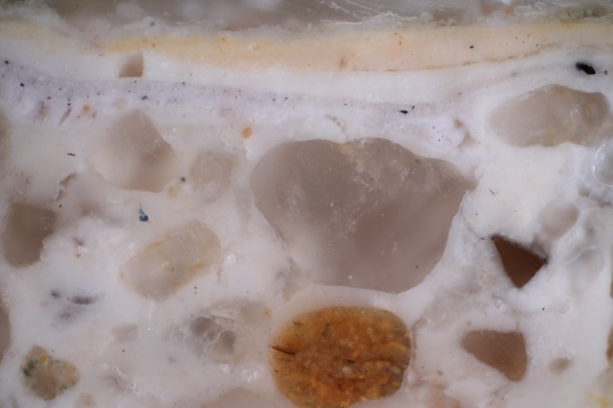  Mikrofoto v bílém odraženém světle, nábrus, fotografováno při zvětšení 200x
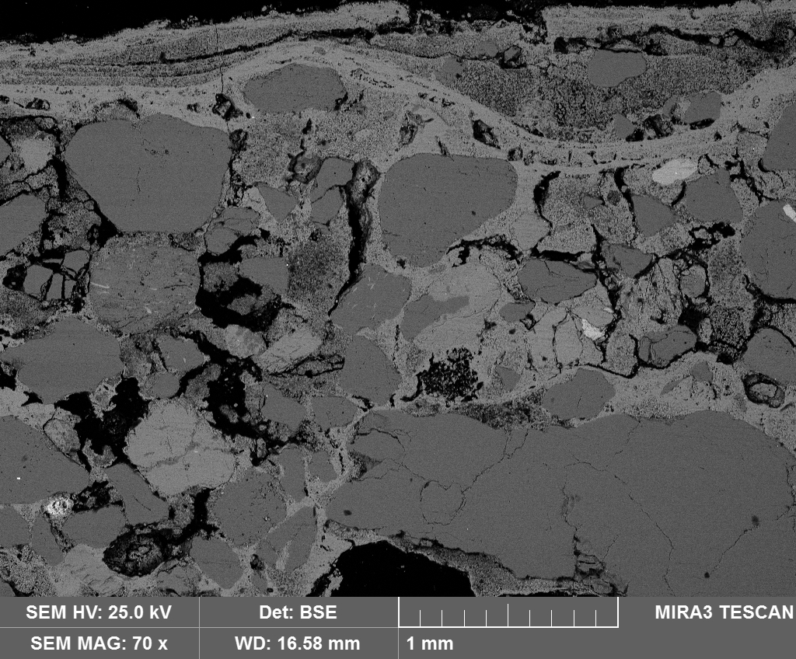  Mikrofoto, REM-BSE, celek | 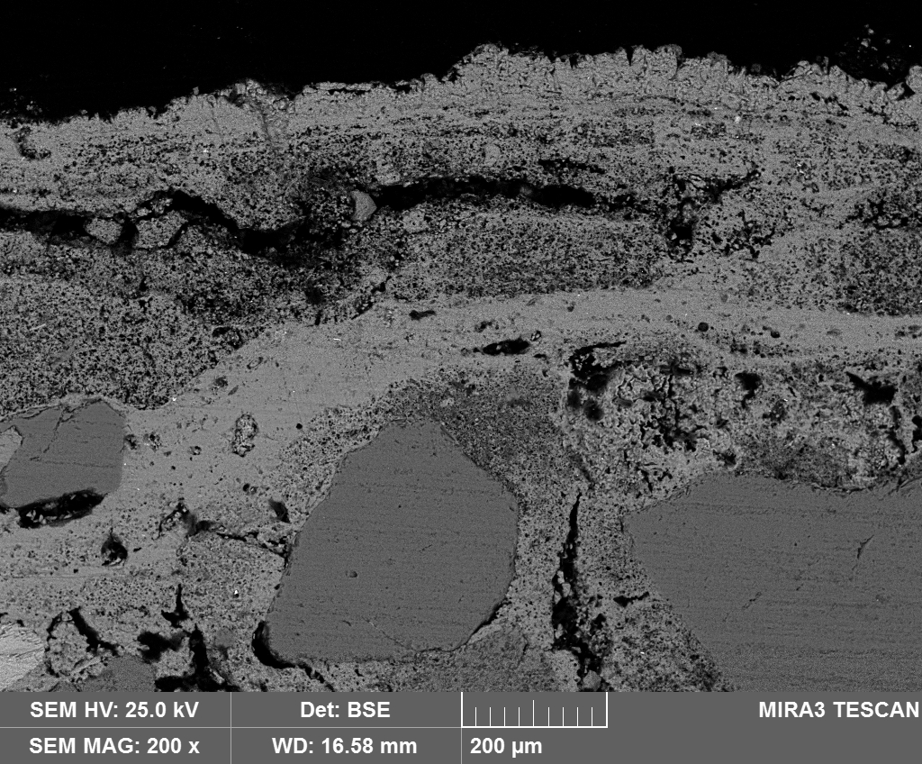  Mikrofoto, REM-BSE, detail nátěrových vrstev
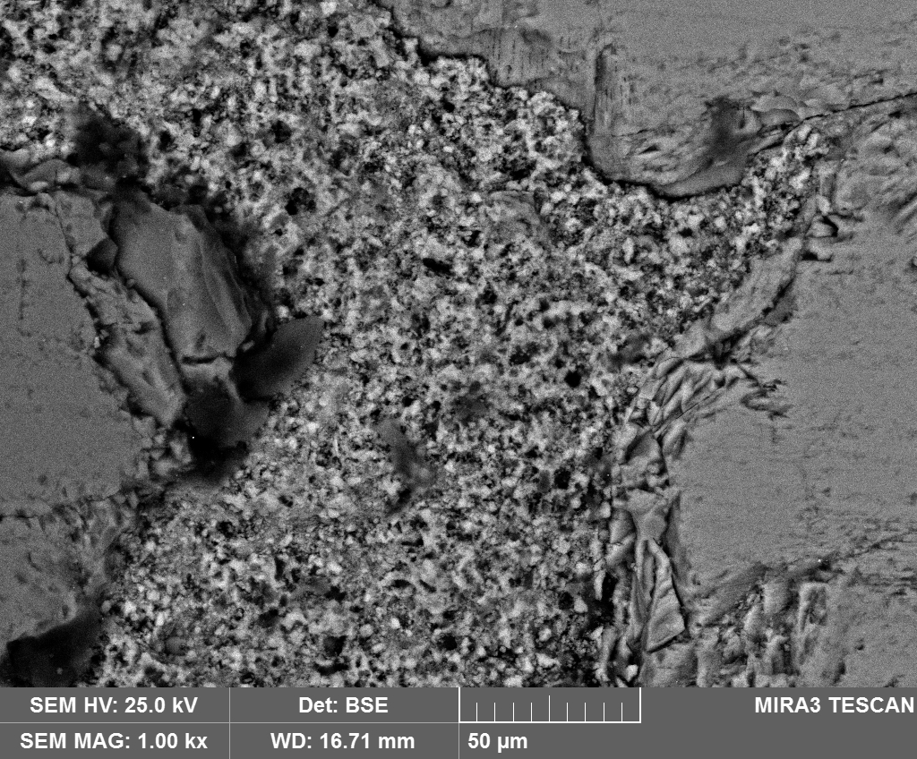  Mikrofoto, REM-BSE, detail pórovité matrix | 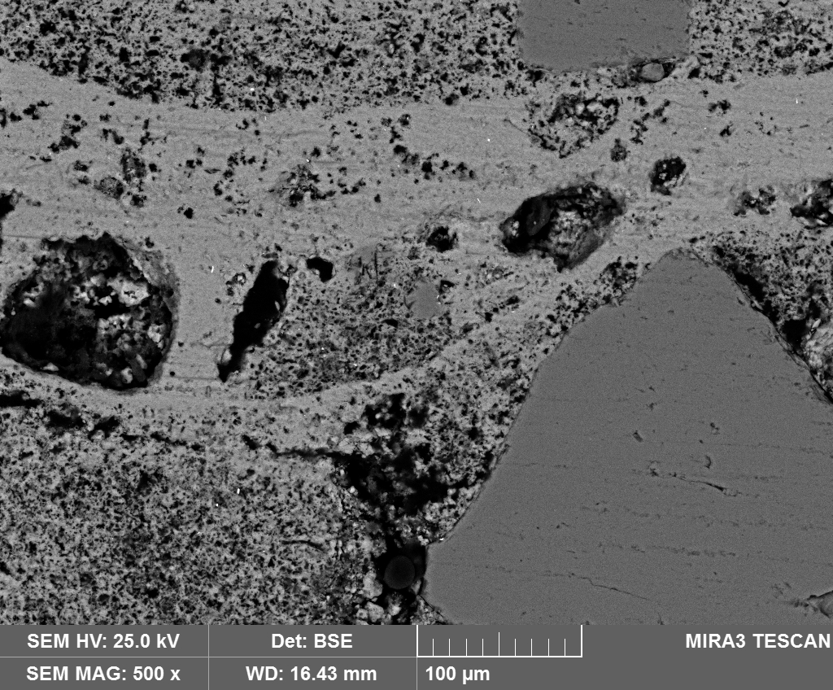  Mikrofoto, REM-BSE, detail spodních nátěrových vrstev

Na omítce světlé barvy je několik vrstev nátěru.

Popis a složení vrstev

Číslo  vrstvy | Popis a složení vrstvy
6 | Světlý okrový nátěr
5 | Bílý vápenný nátěr
4 | Bílý vápenný nátěr
3 | Fragmenty světlého, okrového, vápenného nátěru
2 | Světlešedý vápenný nátěr
1 | Bílý vápenný nátěr (pravděpodobně podkladový)
0 | Podkladová omítková vrstva – světlá omítka, střední zrnitosti. Pojivem je bílé vzdušné vápno. Jako kamenivo byl použitý písek tvořený hlavně zrny křemene a menší míře dalšími silikáty. Na povrchu omítky je vytvořená vrstvička uhličitanu vápenatého. Nátěry byly zřejmě na omítku nanášeny až po jejím zatvrdnutí.

Fotodokumentace analýzy

